13. EJEMPLO PRESENTACIÓN DE DATOS CUATITATIVOS
VII.3. Análisis cuantitativo (meta-análisis)
Como se puede observar en la revisión sistemática (análisis cualitativo), existe una alta heterogeneidad en el tratamiento administrado de los estudios clínicos seleccionados. En este sentido, la dosis, el tiempo y la estructura de la planta administrada (fruto, pulpa de fruto, semilla, fruto con semilla) son muy diferentes, por lo que solo fue posible incluir dos estudios en el meta-análisis que cumplieron con los requisitos de administrar un tratamiento similar, dicho estudios fueron los de Cortez-Navarrete et al. (2016) y Kim et al. (2020) [2,11], con dosis de 2000-3000 mg/día de pulpa de fruto durante 12 semanas.

VII.3.1. Efecto de MCh sobre concentración sanguínea de glucosa y HbA1c
El tamaño de la muestra global de los dos estudios incluidos es de 110 sujetos, 72 recibieron el tratamiento de MCh y 38 un placebo. La heterogeneidad es de I²=0% (p=0.39) y el efecto sobre la concentración sanguínea de glucosa en sangre es de -26.48 mg/dL [IC_{95%} -39.28, -13.69, p<0.0001] (Figura VII.4). Asimismo, se observó una disminución estadísticamente significativa en los niveles sanguíneos de HbA1c con una heterogeneidad de I²=0% (p=0.78) y un efecto de -0.29 [IC95% -0.52, -0.05, p<0.05] (Figura VII.5).

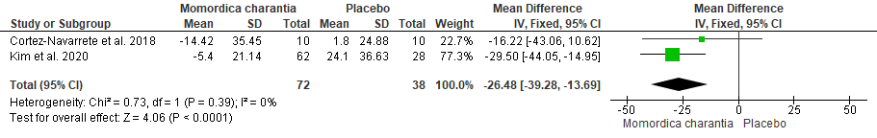
Figura VII.4. Efecto de MCh sobre la concentración de glucosa en sangre

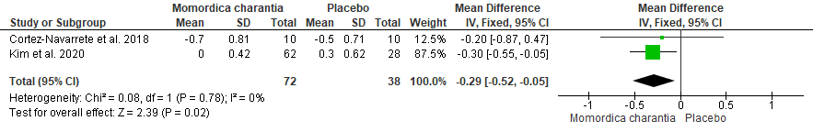
Figura VII.5. Efecto de MCh sobre niveles de HbA1c en sangre

VII.2. Efecto de MCh sobre concentración sanguínea de Colesterol, HDL, LDL y triglicéridos
Respecto al efecto de la administración de MCh sobre la concentración sanguínea de los marcadores del perfil lipídico, no se encontraron diferencias estadísticamente significativas en los niveles de colesterol (-3.06, IC95% -10.47, 4.35, p>0.05) (Figura VII.6), HDL (3.06, IC95% -10.47, 4.35, p>0.05) (Figura VII.7) y LDL (-1.12, IC95% -7.50, 5.26, p>0.05) (Figura VII.8). No obstante, la concentración sanguínea de triglicéridos mostró una disminución estadísticamente significativa (-29.50, IC95% -57.48, -1.52, p<0.05) (Figura VII.9).
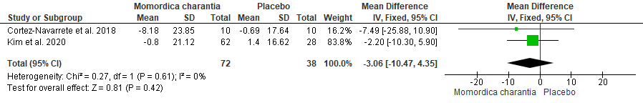
Figura VII.6. Efecto de Mch sobre la concentración de colesterol en sangre

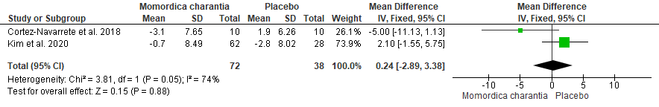
VII.7. Efecto de Mch sobre la concentración de HDL en sangre

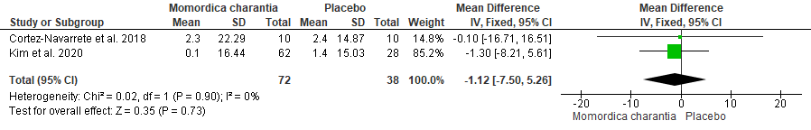
VII.8. Efecto de Mch sobre concentración de LDL en sangre

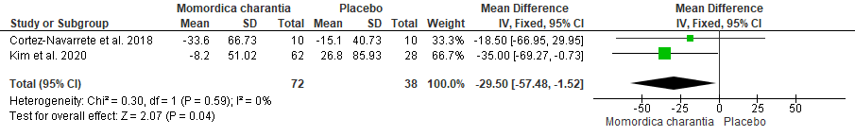
VII.9. Efecto de Mch sobre la concentración de triglicéridos en sangre.

